聊城市城市管理局

2021年度政府信息公开工作报告

根据《中华人民共和国政府信息公开条例》和山东省人民政府办公厅《关于做好2021年政府信息公开工作年度报告编制和发布工作的通知》要求，制作并向社会公布聊城市城管局2021年度政府信息公开工作报告。
一、总体情况
2021年，市城管局认真学习贯彻《中华人民共和国政府信息公开条例》，落实国家、省、市关于政府信息公开工作的要求，围绕政府信息公开工作重点，结合工作实际，健全工作领导机制，修订信息公开指南，完善主动公开目录，规范信息公开申请答复，全面推进政务公开工作，准确、及时地回应了群众关切的问题。
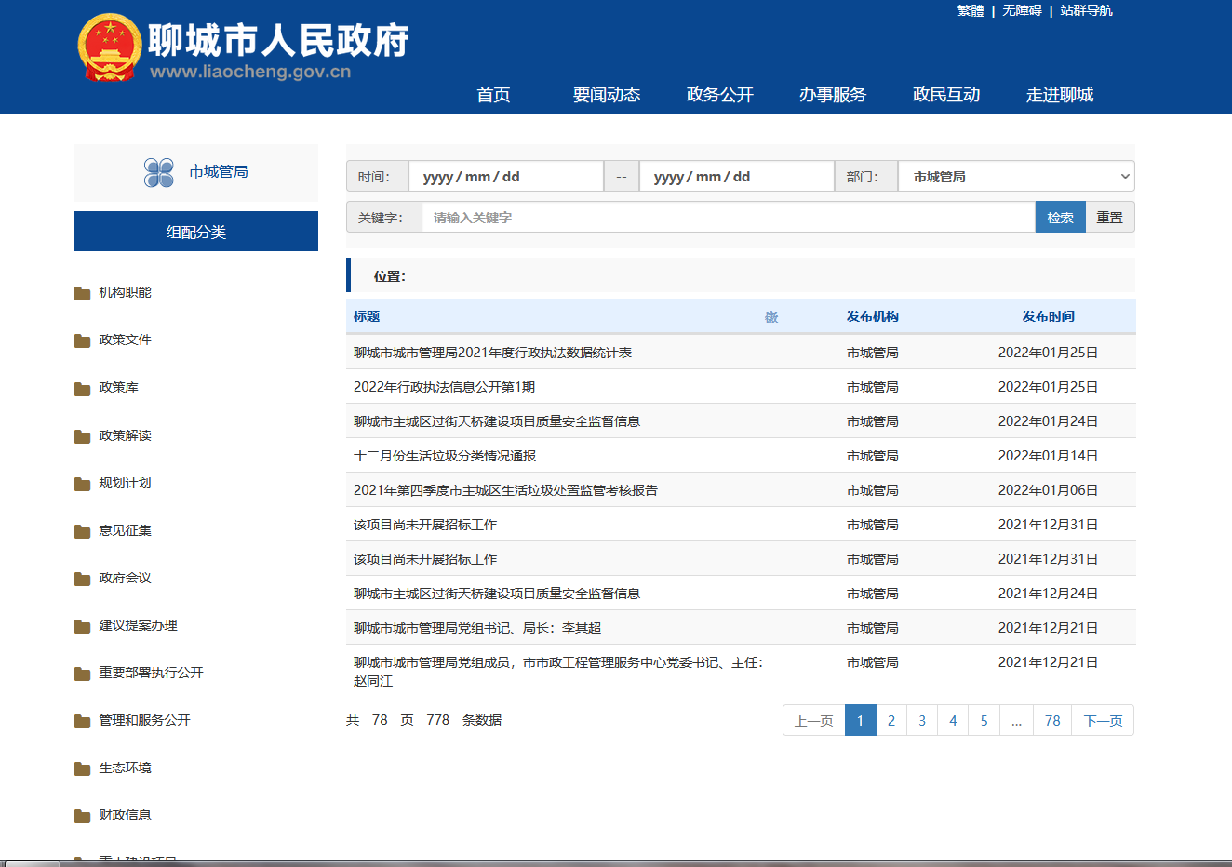
（一）主动公开。一是政策性文件公开方面，符合主动公开条件的政策性文件7件，均在20个工作日内公开，并提供了Word版和PDF版下载途径，方便群众查询和获取。二是政策性文件解读方面，配发解读材料10篇，政策性文件解读材料同步组织、同步审签，重要文件采取简明问答、图文解读等形式进行解读，为群众了解政策、使用政策提供了便利。三是部门办公会议公开方面，公开局长办公会6次，并对议题进行了解读。四是重大决策预公开方面，落实重大行政决策全生命周期公开制度，根据决策事项的进展情况，对各事项的决策草案、制订背景、解读说明等信息进行了公开。五是重点领域信息公开方面，围绕人大建议政协提案、生活垃圾分类、自来水水质检测、行政执法信息等人民群众关注的热点，主动公开了建议提案办理情况、工作推进情况、水质检测结果及行政执法等相关信息。
（二）依申请公开。依法做好依申请公开工作，认真落实登记管理、协助调查、存档等工作规定，全年共收到信息公开申请7件，申请事项均严格在办结时限内答复，按时答复率100%。在答复内容上，做到能公开尽公开。因依申请公开提起行政复议案件0件，败诉0件；因依申请公开提起行政诉讼案件0件，败诉0件，实现2021年依申请公开零败诉。
（三）做好政务信息公开管理。严格落实政府信息发布保密审查和内容审核机制以及《聊城市城市管理局网站及政务新媒体信息发布审核制度》，应向群众公开的信息由科室（单位）整理，经科室（单位）主要负责人、保密领导小组办公室审核、涉及法律法规和规范性文件的信息由政策法规科进行审查，经局领导阅签后方可公开发布。政务信息的管理和发布明确专人负责，全年公开发布政务信息860条，对发布内容实行不定期抽查，确保了公开信息的准确性。
（四）平台建设。不断完善政务公开平台。一是规范网站管理，结合工作实际，强化政务公开平台建设，扩大政务公开范围，及时调整网站栏目设置，优化网站页面，新开设专栏专题栏目1个，维护管理专栏专题栏目3个；开展互动交流征集调查24期；在线访谈1期；开通办事服务专栏，设置在线咨询服务，回应公众关注热点并解决办理实事20件。二是确保网络安全，针对聊城市网络安全和信息化委员会办公室、大数据局提出的网络安全隐患及问题，积极进行整改维护，确保网络安全稳定。三是有序发展政务新媒体，不断拓展宣传形式，丰富宣传内容，“聊城市城市管理局”微信公众号年发稿件 754篇、“聊城市城市管理局”今日头条账号发布信息196条。及时转载国办、省办信息报道，分别开设“党史学习教育”、“我为群众办实事”、“文明创建”、“我们的节日”、“把一切献给党 劳动创造幸福”等专栏，发布了“燃气安全小知识”等安全宣传系列的图文解读。
（五）监督保障。一是根据人员变化情况和工作需要，及时调整政务公开工作领导小组，领导小组办公室设在局办公室，负责政务公开工作组织实施，并配备专职人员负责政务公开工作。二是结合工作实际，印发了《关于进一步做好政务公开工作的通知》，对政务公开工作机制进行了优化，明确了工作任务的责任单位。三是对政务公开工作制度进行了修改完善。四是加大培训力度，组织召开政务公开工作培训会议，认真学习了《中华人民共和国政府信息公开条例》及上级领导机关发布的关于政务公开工作的相关文件，增强全局政务公开工作人员政务公开意识和业务能力，提升政务公开工作水平。
二、主动公开政府信息情况
第二十条第（一）项
信息内容 | 本年制发件数 | 本年废止件数 | 现行有效件数
规章 | 0 | 0 | 0
行政规范性文件 | 0 | 0 | 0
第二十条第（五）项
信息内容 | 本年处理决定数量
行政许可 | 0
第二十条第（六）项
信息内容 | 本年处理决定数量
行政处罚 | 62
行政强制 | 0
第二十条第（八）项
信息内容 | 本年收费金额（单位：万元）
行政事业性收费 | 1823.3366446
三、收到和处理政府信息公开申请情况
（本列数据的勾稽关系为：第一项加第二项之和，等于第三项加第四项之和） |  |  | 申请人情况
 |  |  | 自然人 | 法人或其他组织 |  |  |  |  | 总计
 |  |  |  | 商业企业 | 科研机构 | 社会公益组织 | 法律服务机构 | 其他
一、本年新收政府信息公开申请数量 |  |  | 7 | 0 | 0 | 0 | 0 | 0 | 7
二、上年结转政府信息公开申请数量 |  |  | 0 | 0 | 0 | 0 | 0 | 0 | 0
三、本年度办理结果 | （一）予以公开 |  | 7 | 0 | 0 | 0 | 0 | 0 | 7
 | （二）部分公开（区分处理的，只计这一情形，不计其他情形） |  | 0 | 0 | 0 | 0 | 0 | 0 | 0
 | （三）不予公开 | 1.属于国家秘密 | 0 | 0 | 0 | 0 | 0 | 0 | 0
 |  | 2.其他法律行政法规禁止公开 | 0 | 0 | 0 | 0 | 0 | 0 | 0
 |  | 3.危及“三安全一稳定” | 0 | 0 | 0 | 0 | 0 | 0 | 0
 |  | 4.保护第三方合法权益 | 0 | 0 | 0 | 0 | 0 | 0 | 0
 |  | 5.属于三类内部事务信息 | 0 | 0 | 0 | 0 | 0 | 0 | 0
 |  | 6.属于四类过程性信息 | 0 | 0 | 0 | 0 | 0 | 0 | 0
 |  | 7.属于行政执法案卷 | 0 | 0 | 0 | 0 | 0 | 0 | 0
 |  | 8.属于行政查询事项 | 0 | 0 | 0 | 0 | 0 | 0 | 0
 | （四）无法提供 | 1.本机关不掌握相关政府信息 | 0 | 0 | 0 | 0 | 0 | 0 | 0
 |  | 2.没有现成信息需要另行制作 | 0 | 0 | 0 | 0 | 0 | 0 | 0
 |  | 3.补正后申请内容仍不明确 | 0 | 0 | 0 | 0 | 0 | 0 | 0
 | （五）不予处理 | 1.信访举报投诉类申请 | 0 | 0 | 0 | 0 | 0 | 0 | 0
 |  | 2.重复申请 | 0 | 0 | 0 | 0 | 0 | 0 | 0
 |  | 3.要求提供公开出版物 | 0 | 0 | 0 | 0 | 0 | 0 | 0
 |  | 4.无正当理由大量反复申请 | 0 | 0 | 0 | 0 | 0 | 0 | 0
 |  | 5.要求行政机关确认或重新出具已获取信息 | 0 | 0 | 0 | 0 | 0 | 0 | 0
 | （六）其他处理 | 1.申请人无正当理由逾期不补正、行政机关不再处理其政府信息公开申请 | 0 | 0 | 0 | 0 | 0 | 0 | 0
 |  | 2.申请人逾期未按收费通知要求缴纳费用、行政机关不再处理其政府信息公开申请 | 0 | 0 | 0 | 0 | 0 | 0 | 0
 |  | 3.其他 | 0 | 0 | 0 | 0 | 0 | 0 | 0
 | （七）总计 |  | 7 | 0 | 0 | 0 | 0 | 0 | 7
四、结转下年度继续办理 |  |  | 0 | 0 | 0 | 0 | 0 | 0 | 0

四、政府信息公开行政复议、行政诉讼情况
行政复议 |  |  |  |  | 行政诉讼
结果维持 | 结果纠正 | 其他结果 | 尚未审结 | 总  计 | 未经复议直接起诉 |  |  |  |  | 复议后起诉
 |  |  |  |  | 结果维持 | 结果纠正 | 其他  结果 | 尚未  审结 | 总计 | 结果维持 | 结果  纠正 | 其他  结果 | 尚未审结 | 总计
0 | 0 | 0 | 0 | 0 | 0 | 0 | 0 | 0 | 0 | 0 | 0 | 0 | 0 | 0
五、存在的主要问题及改进情况
在政务公开方面存在公开不及时、公开内容不规范等问题。下一步，将重点做好以下几方面工作，一是加强组织领导。根据实际情况及时调整领导小组，细化分工，具体工作明确专人负责；二是优化工作机制。认真研究并改进政府信息公开工作机制，完善主动公开和依申请公开程序，不断提高信息公开工作的制度化、规范化水平；三是加强督查考核。领导小组办公室要强化督导检查和通报力度，对政务公开工作落实不到位，造成不良影响的单位和个人严肃追究责任。
六、其他需要报告的事项
（一）收取政府信息公开信息处理费情况
未收取政府信息公开处理费。
（二）落实上级年度政务公开工作要点情况
2021年认真贯彻落实《2021年聊城市政务公开工作要点》，并结合实际制定了《关于进一步做好政务公开工作的通知》，明确责任分工，逐项对照落实，政务公开规范化标准化水平不断提升。
（三）人大代表建议和政协提案办理结果公开情况
收到人大建议25件，涉及垃圾分类、道路升级改造、城区供热、停车难等方面工作，已全部办结，办结满意率100%；收到政协提案30件，涉及垃圾分类、道路升级改造、流动摊点治理、共享单车停放管理、过街天桥建设等方面工作，已全部办结。

